Resource: unfoldingWord® Open Bible Stories
unfoldingWord® Open Bible Stories © 2022 unfoldingWord. Released under CC BY-SA 4.0 license. unfoldingWord® Open Bible Stories has been adapted in the following languages: Tok Pisin, Arabic (عربي), French (Français), Hindi (हिंदी), Indonesian (Bahasa Indonesia), Portuguese (Português), Russian (Русский), Spanish (Español), Swahili (Kiswahili), and Simplified Chinese (简体中文) from unfoldingWord® Open Bible Stories © 2022 unfoldingWord. Released under CC BY-SA 4.0 license by Mission Mutual

unfoldingWord® Open Bible Stories

٧. ٱلله يبارك يعقوب

٧. الله يبارك يعقوب
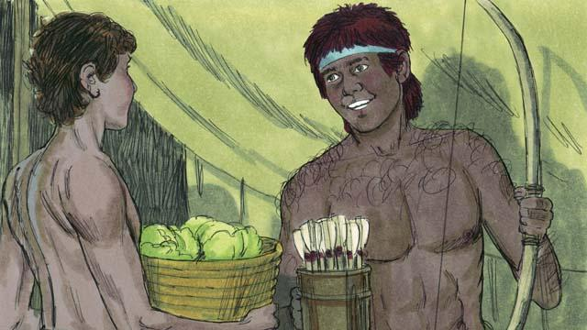
عندما كبر الأولاد، كان يعقوب يُفضِّل البقاء في المنزل، بينما كان عيسو يُفضِّل صيد الحيوانات. أحبت رفقة يعقوب، بينما أحب إسحاق عيسو.
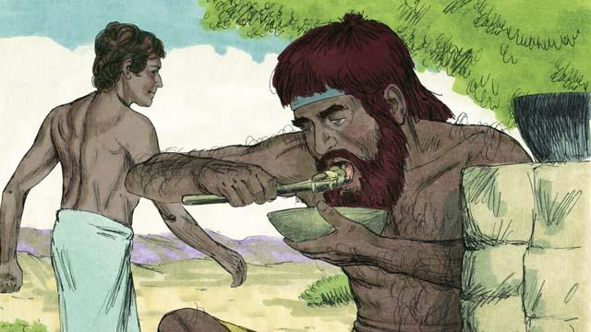
في أحد الأيام، عندما عاد عيسو من الصيد، كان جائعًا جدًا. فقال ليعقوب: "أعطني بعض من الطعام الذي أعددته." فرد يعقوب: "عِدني أولاً بأنك ستعطيني كل ما يحق لك الحصول عليه لأنك البكر." فوافق عيسو على ذلك واعدًا بإعطاء يعقوب كل تلك الحقوق. فقدم له يعقوب بعض الطعام.
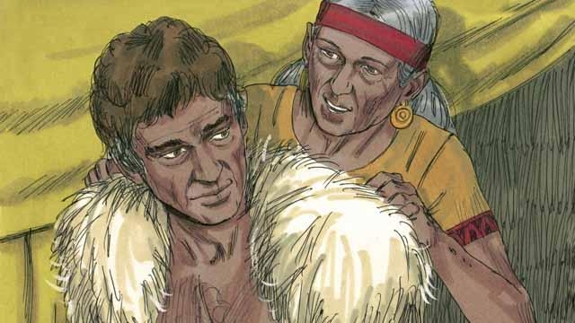
أراد إسحاق أن يمنح بركته لعيسو. ولكن قبل أن يتمكن من ذلك، قامت رفقة ويعقوب بخداعه بجعل يعقوب يتظاهر بأنه عيسو. كان إسحاق متقدمًا في السن ولم يعد يستطيع الرؤية. لذلك، ارتدى يعقوب ملابس عيسو ووضع جلود الماعز على رقبته ويديه.
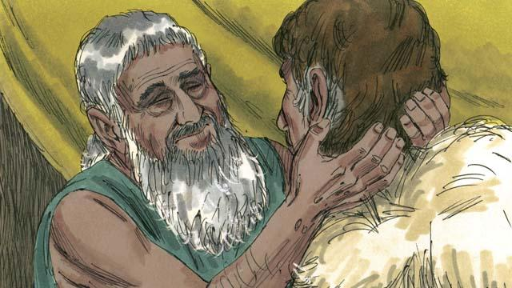
جاء يعقوب إلى إسحاق وقال: "أنا عيسو. لقد جئت لتباركني." عندما لمس إسحاق شعر الماعز وشم الملابس، اعتقد أنه عيسو وباركه.
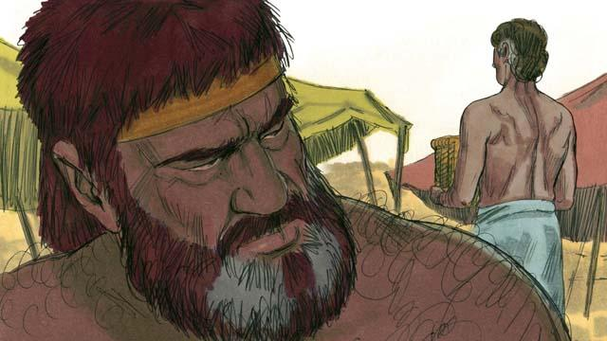
كره عيسو يعقوب؛ لأن يعقوب سرق حقوق الابن الأكبر منه. لذلك خطط لقتل يعقوب بعد موت أبيهما.
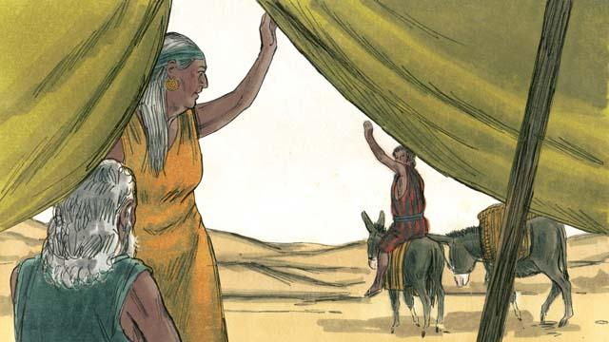
لكن رفقة علمت بخطة عيسو، فأرسلت يعقوب بعيدًا ليعيش مع أقاربها بالتعاون مع إسحاق.
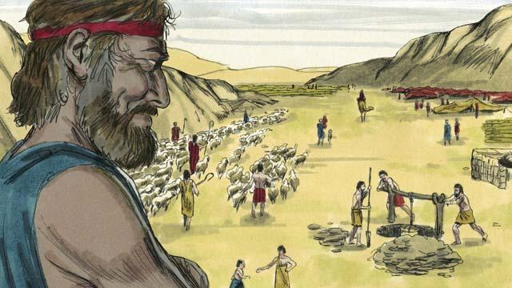
عاش يعقوب مع أقارب رفقة لسنوات عديدة. خلال تلك الفترة، تزوج وأنجب 12 ابنًا وابنة، وجعل الله يعقوب ثريًا للغاية.
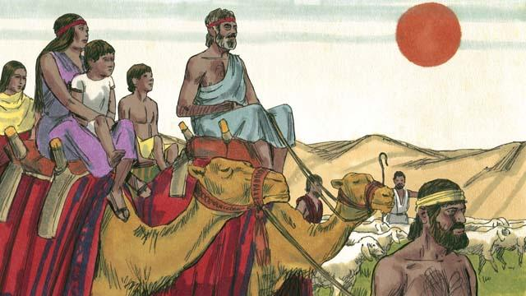
بعد 20 عامًا من الغياب عن منزله في كنعان، عاد يعقوب إلى هناك مع عائلته وخدمه وجميع قطعانه من الحيوانات.
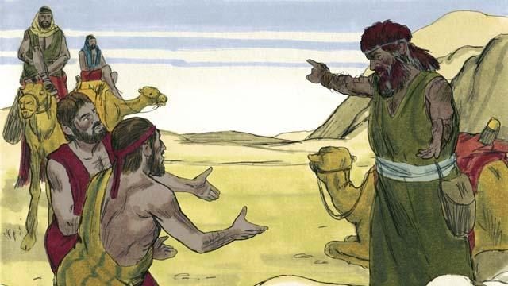
كان يعقوب يشعر بالخوف الشديد؛ لأنه كان يعتقد أن عيسو لا يزال يريد قتله. لذا أرسل العديد من مواشيه إلى عيسو هديةً. وقال الخدم الذين أحضروا الحيوانات إلى عيسو: "خادمك، يعقوب، يقدم لك هذه الحيوانات. وسيأتي قريبًا."
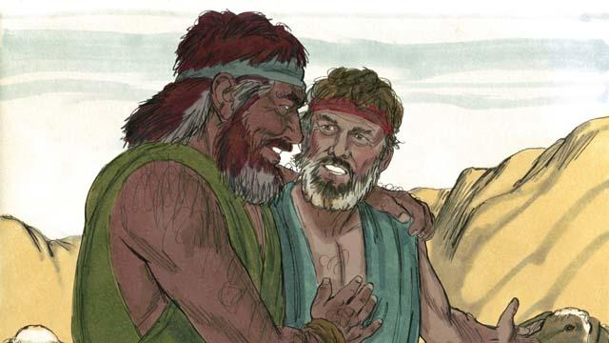
لكن عيسو لم يعد يرغب في إيذاء يعقوب. بدلاً من ذلك، كان سعيدًا جدًا برؤيته مرة أخرى، فعاش الأخوان بسلام في كنعان. ثم توفي إسحاق، ودفنه يعقوب وعيسو. وانتقلت وعود العهد التي قطعها الله لإبراهيم من إسحاق إلى يعقوب.
قصة من الكتاب المقدس من: تكوين ٢٧:٢٥–٢٩:٣٥

